 | № 03  21 марта 2018  распространяется бесплатно

Конкурс «Сто пятерок» в Биробиджанском районе набирает обороты
В минувшее воскресенье,18 марта, во всех школах Биробиджанского муниципального района по результатам третьей учебной четверти состоялось вручение премии «Сто пятерок».
Поздравить ребят, а вместе с ними их учителей и родителей в образовательные организации района прибыли соучредители премии: председатель Законодательного Собрания ЕАО Любовь Павлова и депутат областного парламента Сергей Синягин, а так же член Совета Федерации Федерального Собрания от Законодательного Собрания Еврейской автономной области Владимир Джабаров.
На этот раз отличниками в учебе стало рекордное количество школьников – 70 ребят разного возраста. Высокие гости отметили, что каждый раз количество награждаемых становится все больше, а это вызывает положительные эмоции и гордость за нашу малую родину.
Символично, что награждение учащихся, проявивших отличия в учебе, состоялось в день главной государственной кампании 2018 года – выборов Президента Российской Федерации. Ведь для гармоничного, зрелого, свободного развития нашего общества и всей страны необходимо талантливое и грамотное поколение.
Стоит отметить, что 18 марта - это еще один большой праздник. В 2014 году в этот день произошло значимое для нашей страны историческое событие - Россия признала независимость Республики Крым, провозглашённой на основании Декларации о независимости и результатов референдума и подписала с крымскими властями договор о присоединении Крыма к России. А это значит, что наше государство растет, развивается и крепнет.
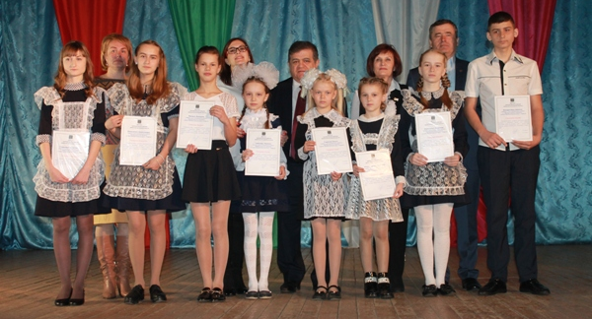

Выборы в Биробиджанском муниципальном районе состоялись
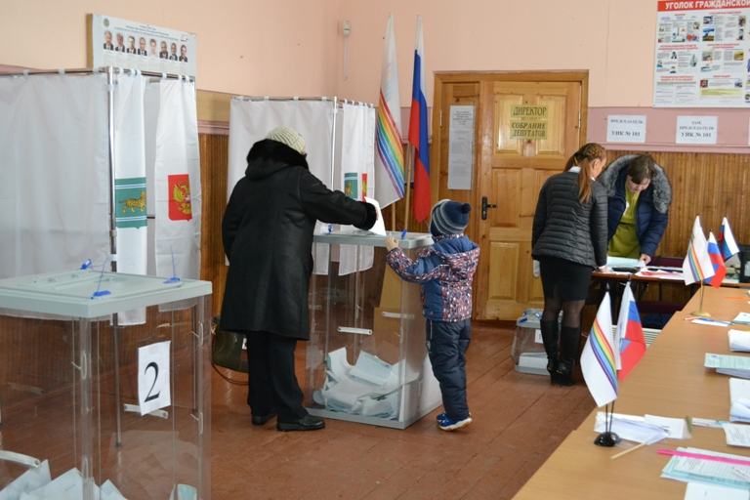 | председатель территориальной избирательной комиссии Биробиджанского района Елена Курганская. По её словам, на главной государственной кампании 2018 года удалось достигнуть следующего: консолидировать усилия всех участников избирательного процесса для обеспечения законности выборов и достижения высоких результатов.  «Основная задача на выборах – обеспечить максимальную законность и прозрачность кампании, строго контролировать соблюдение норм законодательства всеми участниками процесса, защитить права избирателей и кандидатов. Считаю, совместно с избирательными комиссиями, органами местного самоуправления, внутренних дел и общественностью нам действительно удалось выстроить эту работу. На участках работали независимые наблюдатели. Они следили за ходом кампании, чтобы она проходила максимально прозрачно и чисто, оперативно реагировали на все возникающие вопросы. Я хочу поблагодарить всех участников избирательного процесса, всех, кто помогал нам обеспечить легитимность выборов, членов Избирательной комиссии Еврейской автономной области и всех членов территориальной комиссии, а самое главное участковые избирательные комиссии за работу», - сказала Елена Анатольевна.  В целом избирательный процесс в Биробиджанском муниципальном районе прошел открыто, достойно, на высоком уровне и без нарушений. Отмечена высокая явка избирателей.
Всего в районе 18 марта работало 30 избирательных участков. Явка составила 66,05%.
«В ближайшее время территориальные комиссии подведут официальные итоги. Можно сказать, что выборы на территории Биробиджанского муниципального района прошли без нарушений и замечаний. Все избирательные участки отработали без срывов, связанных с техническим обеспечением. На всех участках царила праздничная атмосфера», - сказала

В Биробиджанском муниципальном районе подвели итоги муниципального этапа конкурса "Учитель года России"
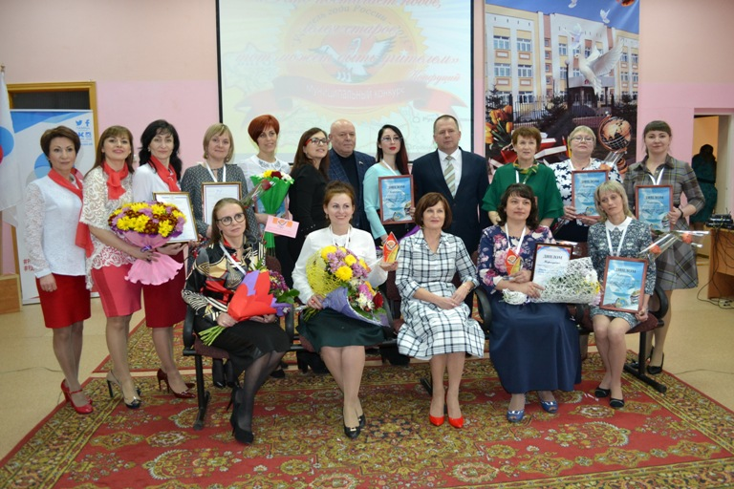 | Всероссийского конкурса «Учитель года России» получили директор школы с. Птичник Оксана Захарова и заведующий детским садом с. Валдгейм Анжелика Аблаева.  Победителями муниципального этапа конкурса стали учитель математики школы с. Найфельд Евгения Соловченкова и воспитатель детского сада с. Птичник Валентина Бориско. Евгения Соловченкова представит Биробиджанский район на областном этапе конкурса «Учитель года России - 2018».  От имени главы Биробиджанского муниципального района Евгения Кочмара всех участников конкурса поздравила заместитель главы администрации по социальным вопросам Анна Ляхова:  – На одном из аппаратных совещаний глава района спросил, почему мы не проводим такие мероприятия на нашей территории. И вот сегодня мы завершаем муниципальный этап конкурса «Учитель года России – 2018», который доказал, что в отрасли образования муниципалитета работают умные, творческие учителя-профессионалы.
19 марта в муниципальном бюджетном общеобразовательном учреждении «Центр образования имени полного кавалера ордена Славы Владимира Израйлевича Пеллера» Биробиджанского муниципального района Еврейской автономной области прошла торжественная церемония награждения участников и победителей муниципального этапа Всероссийского конкурса «Учитель года России».  Муниципальный этап конкурса проводился с 15 февраля по 19 марта 2018 года. В нем приняли участие 11 педагогов школ и дошкольных организаций нашего района, которые в ходе испытаний с учетом новых федеральных образовательных стандартов успешно продемонстрировали свои знания в области организации учебного процесса, а также методологическую, проектную и психологически-педагогическую компетентность.  В результате девять участников конкурса были награждены Дипломами участников, а победители в номинациях – ценными подарками. Это воспитатель детского сада села Птичник Елена Абрашова, учитель русского языка средней общеобразовательной школы имени И.А. Пришкольника села Валдгейм Ольга Куперман и учитель биологии Центра образования имени В. И. Пеллера села Птичник Марина Наконечная.  Благодарственные письма главы района за инициативность, активное участие в методической работе высокий профессионализм, добросовестный труд и помощь в решении организационных вопросов в связи с проведением муниципального этапа | 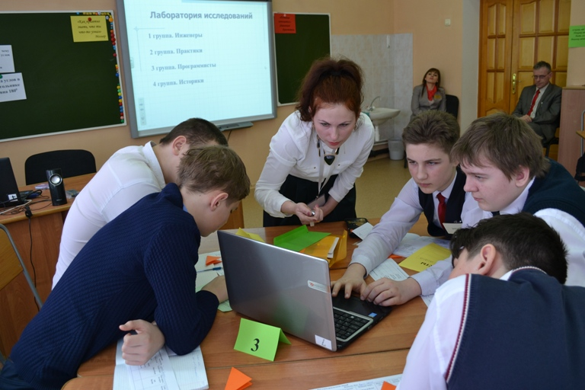  Далее слово взял глава Биробиджанского муниципального района Евгений Кочмар. Он поздравил педагогов-участников, пожелал им творческих успехов и вручил заслуженные награды.  Обратились к присутствующим председатель Законодательного Собрания Еврейской автономной области Любовь Павлова и депутат государственной думы от ЕАО Анатолий Тихомиров. Они присоединились к поздравлениям и вручили благодарственные письма Ольге Куперман, Елене Абашовой и Марине Наконечной.  Областной этап Всероссийского конкурса «Учитель года России» состоится с 9 по 13 апреля 2018 года.  Справочно:  Конкурс «Учитель года» проводят в несколько этапов, на каждом из которых отбирают лучших претендентов на почетное звание. Начинается «соревнование» учителей с уровня школы, а заканчивается в масштабах федерации. На всех этапах учителя получают возможность продемонстрировать свои навыки и умения, которые оценивает специальная комиссия.  Что касается возможности участвовать в конкурсе, то ежегодно появляются слухи, что количество соревнующихся будет ограничено и продемонстрировать свои таланты смогут только учителя, отвечающие определенным требованиям. Но в Минобразования эти слухи опровергают, подчеркивая, что «Учитель года» остается доступным всем педагогам. Главное требование остается неизменным – работать на должности учителя не меньше 3 лет.  «Учитель года 2018» пройдет уже в 29 раз и объединит участников из 83 регионов страны.
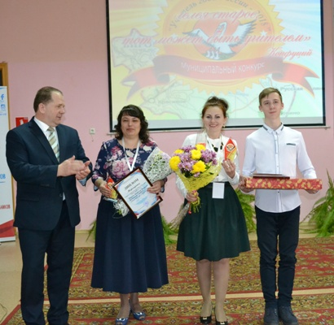

Глава района посетил крестьянские (фермерские) хозяйства муниципалитета
В марте глава Биробиджанского муниципального района Евгений Кочмар ознакомился с ходом подготовки к весенней посевной кампании 2018 года. В сопровождении начальника управления сельского хозяйства Правительства ЕАО Максима Шупикова он посетил крестьянские (фермерские) хозяйства практически всех фермеров нашего района.
Евгений Кочмар и Максим Шупиков осмотрели территории хозяйств, поголовье скота, животноводческие помещения и спецтехнику. С руководителями КФХ они обсудили дальнейшие планы развития и проблемные вопросы.
По итогам поездки глава отметил, что несмотря на сложные условия, в которых находится современный агропромышленный комплекс, фермеры продолжают с энтузиазмом заниматься сельским хозяйством. При этом все главы КФХ настроены решительно и дальше развивать свой нелегкий бизнес.
В целом, глава района отметил высокую подготовку всех предприятий к началу весенне-полевых работ.
«Сегодня агропромышленные предприятия ведут заготовку горюче-смазочных материалов, минеральных удобрений, подготавливают сельскохозяйственную технику, - отметил Евгений Петрович. - Хочется поблагодарить руководителей и тружеников их коллективов за внимание к решению наших общих задач, за производительный труд. Хочу пожелать всяческих успехов на сельскохозяйственном поприще на благо жителей нашего района».
Рабочая поездка по территории района получилось насыщенной. Аграрии поприветствовали такую форму общения с руководством, так как это реальная возможность на месте решить многие проблемы и обсудить вопросы текущего характера.
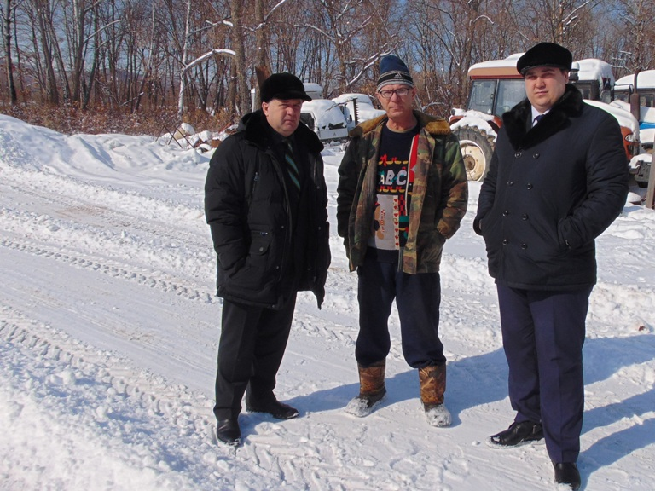

1 | КОНТАКТНЫЙ ТЕЛЕФОН, ПО КОТОРОМУ МОЖНО ПОДЕЛИТЬСЯ ТЕМАМИ ДЛЯ ОЧЕРЕДНОГО ВЫПУСКА «ВЕСТНИК БИРОБИДЖАНСКОГО РАЙОНА»: 2-33-03 АДРЕС ЭЛЕКТРОННОЙ ПОЧТЫ: bir_rn@eao.ru. ПОДРОБНЕЕ О ДЕЯТЕЛЬНОСТИ АДМИНИСТРАЦИИ МУНИЦИПАЛЬНОГО ОБРАЗОВАНИЯ «БИРОБИДЖАНСКИЙ МУНИЦИПАЛЬНЫЙ РАЙОН» ЕВРЕЙСКОЙ АВТОНОМНОЙ ОБЛАСТИ МОЖНО УЗНАТЬ НА ОФИЦИАЛЬНОМ САЙТЕ WWW.br.eao.ru.
1 | ВЕСТНИК БИРОБИДЖАНСКОГО РАЙОНА № 03 от 21 марта 2018 года.

Битва хоров
6 декабря 2017 года на церемонии награждения «Доброволец России», президент Российской Федерации Владимир Владимирович Путин, обозначил 2018 год «Годом гражданской активности». А это значит, что каждый гражданин должен проявлять собственную гражданскую позицию, отстаивать личные и групповые интересы и права, проявлять неравнодушное отношение к проблемам общества, осознавать личную ответственность за благополучие государства.  На данный момент, учащиеся школ Биробиджанского района, а именно сёл Птичник, Валдгейм, Дубовое, Жёлтый Яр уже вступили в ряды Российского движения школьников, где одним из приоритетных направлений является активное развитие школьного движения, волонтерства и добровольчества в сфере учащейся молодёжи.  630 активных, инициативных, творческих ребят 5-11 классов с желанием и рвением берутся за интересую работу по развитию и процветанию нашей малой Родины.  2017 год был полон и насыщен мероприятиями, акциями, добрыми и полезными делами, в которых приняли участие обучающиеся и активисты Российского движения школьников образовательных организаций Биробиджанского района: акции «Посади сирень»; «Голубь мира», посвященная всемирному Дню мира, «Мы против СПИДа», приуроченная ко Всемирному дню борьбы со СПИДом. Акция «Покорми зимой птиц», которая не оставила равнодушными детские сердца. Старшеклассники совместно с учащимися начальных классов изготавливали кормушки из бросового материала, а затем совместно развешивали на деревьях при школах. В рамках акции «Дари добро» волонтёры посетили многодетные и малообеспеченные семьи. Детям были вручены подарки (книги, игрушки), добровольно собранные учениками школ.  В 2018 году добрых дел станет ещё больше. «Году гражданской активности» был посвящен песенный конкурс «Битва хоров – 2018». Он состоялся 16 марта в Доме культуры села Найфельд.  Конкурс оценивался на высшем уровне справедливым жюри, в состав которого вошли:  - Председатель жюри, Елена Петровна Болтыбаева - начальник управления культуры правительства ЕАО;  - Заместитель председателя жюри, Марина Юрьевна Ушакова - заместитель начальника управления культуры правительства ЕАО; | 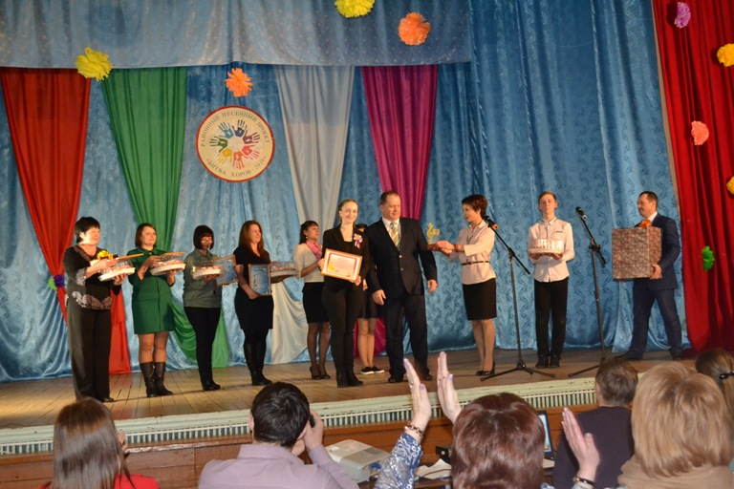 | Сводный хор средней общеобразовательной школы с. Надежденское, под руководством Надежды Васильевны Прокопенко исполнил песню «Добровольцы-комсомольцы». С песней «Дорогою добра» выступили ребята из школы села Желтый Яр. Руководила хором Инга Сергеевна Астахова. Хор школы с. Бирофельд поднялся на сцену с песней «Маленький кораблик». Помогала ребятам руководитель Валентина Михайловна Дробот. Завершила выступления конкурсантов средняя общеобразовательная школа имени Исаака Абрамовича Пришкольника села Валдгейм с песней «Небо славян». Руководитель хора - Елизавета Викторовна Болдырева.  До отказа забитый зал был переполнен эмоциями. Все собравшиеся здесь стали соучастниками происходящего на сцене и с удовольствием подпевали конкурсантам.  Пока компетентное жюри подводило итоги, с творческими подарками перед зрителями выступил Заслуженный коллектив художественного творчества Еврейской автономной области Образцовый ансамбль танца «Алиса» и солисты районного Дома культуры Ирина Зотова и Виктор Больших.  По итогам конкурса заслуженную победу и кубок победителя в «Битве хоров» взяли учащиеся школы имени И.А. Пришкольника села Валдгейм. Вторыми стали школьники Центра образования имени В.И. Пеллера села Птичник. Третью ступень пьедестала почета заняли ребята школы села Бирофельд.  В результате бурных обсуждений членами жюри было выбрано четыре номинанта. Так за «Открытие сезона» были отмечены школьники из села Желтый Яр. За «Самое яркое выступление» диплом участника получил хор из села Дубовое. Звание «Самого звонкого хора» досталось школьникам из села Найфельд. А дипломом в номинации «Патриоты России» получили учащиеся Надеждинской школы.  Все участники районного песенного проекта получили сладкие призы – торты, а победители за первое, второе и третье места были отмечены ценными подарками.  - Конкурс «Битва хоров» в Биробиджанском районе проводится впервые, и мы надеемся, что такие встречи школьных творческих коллективов станут традиционными, – подытожил глава муниципального района Евгений Кочмар.
- Ольга Владимировна Пономарева, председатель Собрания депутатов Биробиджанского муниципального района;
- Людмила Ивановна Кузина - преподаватель специальных дисциплин ОГПОБУ «Биробиджанский колледж культуры и искусства»;
- Александра Александровна Ильмович - преподаватель, хормейстер Муниципального казенного учреждения дополнительного образования «Районная детская музыкальная школа» муниципального образования «Биробиджанский муниципальный район»;
- Галина Николаевна Коннова - депутат Собрания депутатов Биробиджанского муниципального района, ветеран культуры.
Перед зрителями выступили сводный хор «Центра образования имени полного кавалера ордена Славы Владимира Израйлевича Пеллера». Ребята школы с. Птичник, под руководством Ларисы Викторовны Браслиной исполнили песню «Мы молодые». Сводный хор «Средней общеобразовательной школы села Дубового». Они порадовали собравшихся песней «Дорога к солнцу». Руководила хором Светлана Сергеевна Кожанова. Следующими на сцену вышли учащиеся общеобразовательной школы села Найфельд с песней «Лети, лети лепесток» из известного мультфильма про Цветик–семицветик. Руководители хора Ирина Анатольевна Константинова и Людмила Петровна Забелина.
Не обошлось в этот день и без ностальгии о прошлом.

Соревнования по мини-футболу на призы Синягина завершились
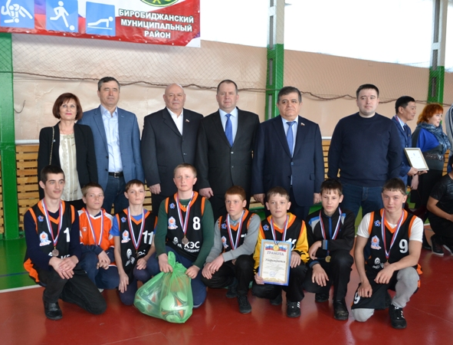  Турнир по мини-футболу на призы индивидуального предпринимателя Андрея Синягина стартовал 3 марта и собрал около трехсот участников из всех сельских поселений района. В течение трех недель на спортивной площадке администрации Биробиджанского муниципального района бушевали нешуточные страсти, 33 команды разных возрастов выявляли сильнейших.  И вот в минувшие выходные турнир вышел на финишную прямую. Поддержать спортсменов и вручить им заслуженные награды приехали высокопоставленные гости:  - Председатель Законодательного Собрания Еврейской автономной области, Любовь Алексеевна Павлова;  - Член Совета Федерации Федерального Собрания от Законодательного собрания Еврейской автономной области, Владимир Михайлович Джабаров;  - депутат Государственной Думы Российской Федерации, член Комитета по региональной политике и проблемам Севера и Дальнего Востока, Анатолий Федорович Тихомиров;  - глава Биробиджанского муниципального района, Евгений Петрович Кочмар;  - депутат Законодательного Собрания Еврейской автономной области, Сергей Алексеевич Синягин;  - заместитель главы администрации Биробиджанского муниципального района по социальным вопросам, Анна Анатольевна Ляхова;  - главы администраций сельских поселений Биробиджанского муниципального района.  По итогам соревнований лучшими в возрастной категории | 18 лет и старше стали команды «Сельэлектрострой-1», Птичнинского сельского поселения и Элеватора. Они заняли первое, второе и третье места соответственно.  У средней возрастной категории (юноши до 18 лет) места распределились следующим образом:  1 место – команда ЦДТ Биробиджанского муниципального района;  2 место – команда «Юный борец»  3 место – команда Бирофельд -2.  Среди команд в возрасте до 14 лет первыми стали команда детского дома, второе место у футболистов школы с. Птичник и третьими стали спортсмены школы с. Бирофельд. | и заместитель директора по воспитательной работе, учитель физической культуры МКОУ «Основная образовательная школа с. Желтый Яр» Людмила Скубрий. Награды они получили от члена Совета Федерации Владимира Джабарова.  Благодарственными письмами депутата Государственной Думы Российской Федерации, члена Комитета по региональной политике и проблемам Севера и Дальнего Востока, Анатолия Тихомирова были отмечены индивидуальный предприниматель Андрей Синягин, специалист по работе с молодёжью отдела по делам семьи, молодёжи, физической культуре и спорту администрации муниципального района Александр Бобровский и начальник отдела по делам семьи, молодёжи, физической культуре и спорту администрации муниципального района Наталья Дуева. Заслуженные награды они получили за активное участие в организации и проведении районного турнира по мини-футболу на призы индивидуального предпринимателя Андрея Сергеевича Синягина.  Еще раз с заслуженной победой всех спортсменов поздравил глава Биробиджанского муниципального района Евгений Кочмар. Он вручил грамоты Сергею Яковенко за победу в номинации «Самый опытный игрок турнира». Победителем в номинации «Самый лучший игрок команды» стал Михаил Оглы.  За активное содействие и существенную помощь в организации турнира по мини-футболу благодарственными письмам местного отделения партии «Единая Россия» были награждены в номинации «Лучший тренер» педагог дополнительного образования ОГБУ «Детский дом № 3» Дмитрий Михеев и в номинации «Лучший судья» студент Приамурского государственного университета имени Шолом-Алейхема Максим Устинов. Награды номинантам вручила секретарь местного отделения партии «Единая Россия» Анна Ляхова.
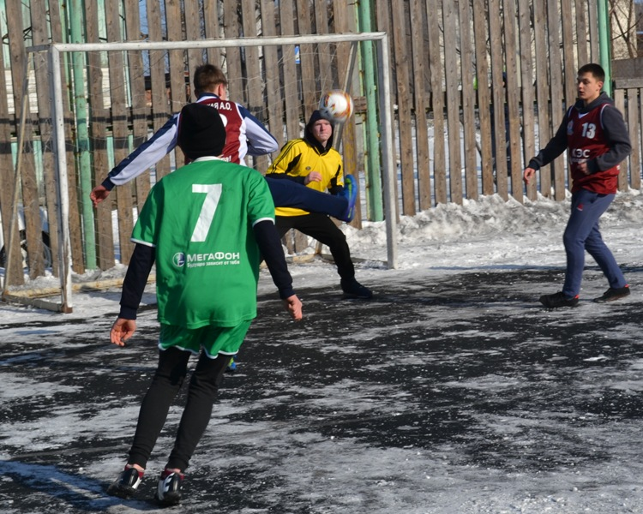

С заслуженной победой участников турнира поздравила председатель Законодательного Собрания Еврейской автономной области Любовь Павлова. Она вручила Благодарственные письма Денису Бровкину за победу в номинации «Лучший вратарь» и Арсению Завьялову - победителю в номинации «Лучший нападающий».

За большой личный вклад в развитие физической культуры и спорта в Биробиджанском муниципальном районе, спортивную подготовку и воспитание детей, активную общественную деятельность Благодарностью Члена Совета Федерации Федерального Собрания от Законодательного собрания Еврейской автономной области были отмечены педагог дополнительного образования муниципального казенного учреждения дополнительного образования «Центр детского творчества» Биробиджанского муниципального района Дмитрий Хагай
 |  | 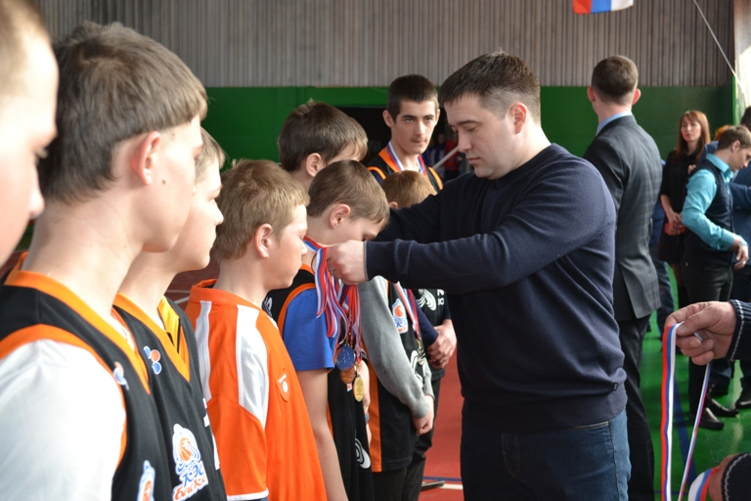

2 | Вестник Биробиджанского района. Учредитель – орган местного самоуправления администрация муниципального образования «Биробиджанский муниципальный район» Еврейской автономной области. Главный редактор – Рукомеда Е.М. Подписано в печать 21.03.2018. Время подписания в печать – 13:00. Тираж – 500 экз. Распространяется бесплатно. Адрес редакции – ЕАО, г. Биробиджан, ул. Пушкина 5 «Б». Тел.: 2-33-03.
2 | ВЕСТНИК БИРОБИДЖАНСКОГО РАЙОНА № 03 от 21 марта 2018 года.

